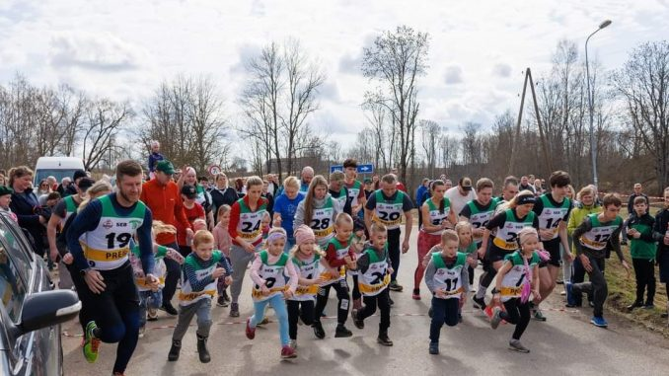

Apstiprinu: E.Vaivods

Preiļu novada BJSS direktors

**Lieldienu kross Jasmuižā**

**nolikums**

**1. Mērķis un uzdevumi.**

1) veicināt iedzīvotājus būt fiziski aktīviem un piekopt veselīgu dzīvesveidu,

2) popularizēt skriešanu kā aktīvās atpūtas sastāvdaļu

**2. Vieta un laiks.**

***31.03.2024. Aizkalnē, Raiņa muzejā “Jasmuižā”, plkst. 13:30***

Distance iet pa lauku ceļu un asfaltu 1500m garumā.

**3. Dalībnieki.**

1.grupa – 2017. gadā dzim. un jaunāki zēni un meitenes;

2.grupa - 2016.- 2010. g.dz. zēni un meitenes;

3.grupa – 2009. – un vecāki vīrieši un sievietes.

**4. Sacensību organizatori.**

Skrējienu organizē un vada Preiļu novada BJSS, galvenais tiesnesis Mārīte Pokšāne sadarbībā ar Preiļu novada kultūras un tūrisma pārvaldi.

**5. Vērtēšana un apbalvošana.**

I – III vietu ieguvēji katrā vecuma grupā saņem medaļas un diplomus.

**6. Pieteikumi.**

**Aizpildot anketu:**  <https://forms.gle/BZUG63aRF9cArzWf6>

Uz vietas 12:40 -13:20. Dalībniekiem numurs tiks izsniegti pirms starta.

**7. Programma**

Ņemot vērā pieteikto dalībnieku skaitu iespējami viens vai divi starta laiki:

13:30 – Pirmais starts

(14:00 - Otrais starts)

15:30 – Apbalvošana

**8.Speciālie noteikumi.**

Par veselības stāvokļa atbilstību skriešanai atbild pats dalībnieks, bērna vecāks. Reģistrējoties skrējienam, dalībnieki apliecina , ka neiebilst sacensību laikā organizatoru uzņemto foto, video materiālu izmantošanai publiskajos materiālos. Sacensību organizators Preiļu novada BJSS, reģistrācijas nr. 4271902192, apliecina, ka personu dati netiks nodoti trešajām personām un tiks izmantoti vienīgi sacensību vajadzībām. Jūsu personas datu apstrādes pārzinis ir Preiļu novada BJSS, kontaktinformācija: Aglonas iela 24, Preiļi, LV-5301.